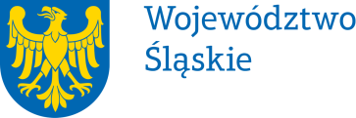 |  | Załącznik nr 2 do Uchwały  Nr 941/165/VII/2026  Zarządu Województwa Śląskiego  z dnia 13.05.2026 r.
Upoważnienie | nr 145 / 26
Zarządu Województwa Śląskiego
z dnia 13.05.2026 r.
udziela się

Panu Marcinowi Pogodzińskiemu (Pogodziński) – głównemu specjaliście w referacie gospodarki Departamentu Promocji, Gospodarki i Sportu w Urzędzie Marszałkowskim Województwa Śląskiego

upoważnienia do udziału w Walnym Zebraniu Stowarzyszenia Polskich Regionów Korytarza
Transportowego Bałtyk – Adriatyk w dniu 21 maja 2026 r. jako delegat Województwa Śląskiego
z prawem do głosowania w sprawach:
przyjęcia sprawozdania merytorycznego, sprawozdania finansowego, sprawozdania z działalności komisji rewizyjnej stowarzyszenia za 2025 rok oraz udzielenia absolutorium Członkom Władz Stowarzyszenia.

Upoważnienia udziela się na czas realizacji czynności wynikających z zakresu upoważnienia.
Upoważnienie może zostać w każdym czasie zmienione lub odwołane.

Przyjmuję obowiązki/uprawnienia wynikające z treści udzielonego upoważnienia, jednocześnie potwierdzając jego odbiór.

…..…………………………………….
(data i czytelny podpis)

